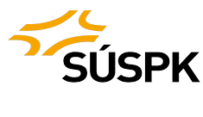

Podklady pro ZD

1. Název veřejné zakázky:
„Most ev.č. 18510-9 za obcí Rohozno“

2. Identifikační údaje zadavatele
Správa a údržba silnic Plzeňského kraje, příspěvková organizace
se sídlem: Koterovská 162, 326 00 Plzeň
IČO: 72053119
DIČ: CZ72053119
zastoupená: Ing. Miroslav Doležal, generální ředitel
tel.: 377 172 101, e-mail: suspk@suspk.eu

2.1. Osoby oprávněné jednat jménem zadavatele
Kontaktní osoba ve věcech technických:
Radek Kadlec, tel.: 376 333 920; mob.: 728 331 685; e-mail: radek.kadlec@suspk.eu

3. Předmět veřejné zakázky
- Předmětem plnění veřejné zakázky je
- vypracování projektové dokumentace pro sloučené územní a stavební řízení (dále jen „DUSP“)
- zajištění inženýrské činnosti za účelem vydání společného povolení stavby (dále jen „IČ“)
- zpracování samostatného neoceněného a oceněného soupisu prací s výkazem výměr
- vypracování projektové dokumentace pro provedení stavby (dále jen „PDPS“)
(dále jen „dílo“)

- Klasifikace předmětu dle CPV: 71240000-2 - Architektonické, technické a plánovací služby.

4. Stručný popis předmětu a cíle realizace veřejné zakázky
  - Předmětem projektu je vypracování projektové dokumentace pro sloučené stavební a územní řízení, zajištění inženýrské činnosti za účelem vydání společného povolení a vypracování projektové dokumentace pro provedení stavby na výstavbu nového mostu ev. č. 18510-9 za obí Rohozno.
Předpokládá se odstranění stávajícího mostu a výstavba mostu nového. Podkladem pro zpracování PD bude posouzení stavu mostu a inženýrsko-geologický průzkum potřebný ke stanovení vhodného způsobu založení mostního objektu. Posouzení objektu a inženýrsko-geologický průzkum na vlastní náklady zajistí zpracovatel PD.
V rámci zpracování PD budou navrženy varianty technického řešení na základě vyhodnocení průzkumů a návrh parametrů nového mostu. K navrženým variantám bude zpracován odhad stavebních nákladů. Bude provedeno porovnání variant, jejich vyhodnocení a projednání.
  - Místo stavby: most ev.č. 18510-9 na silnici III/18510 za obcí Rohozno
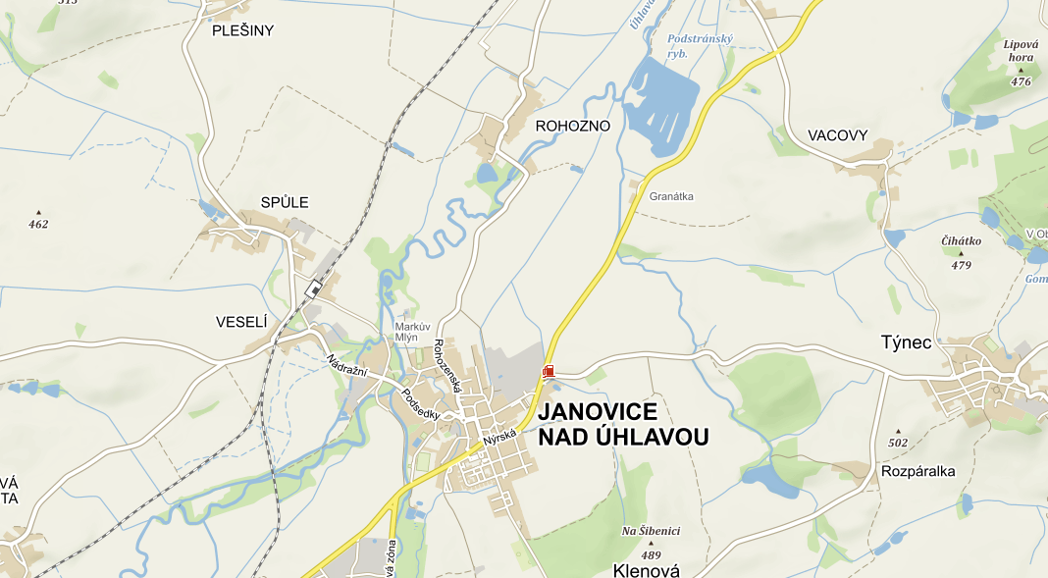
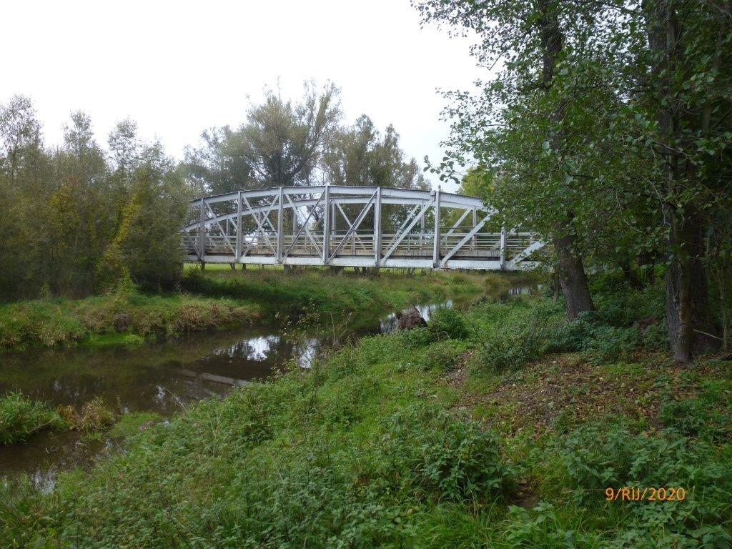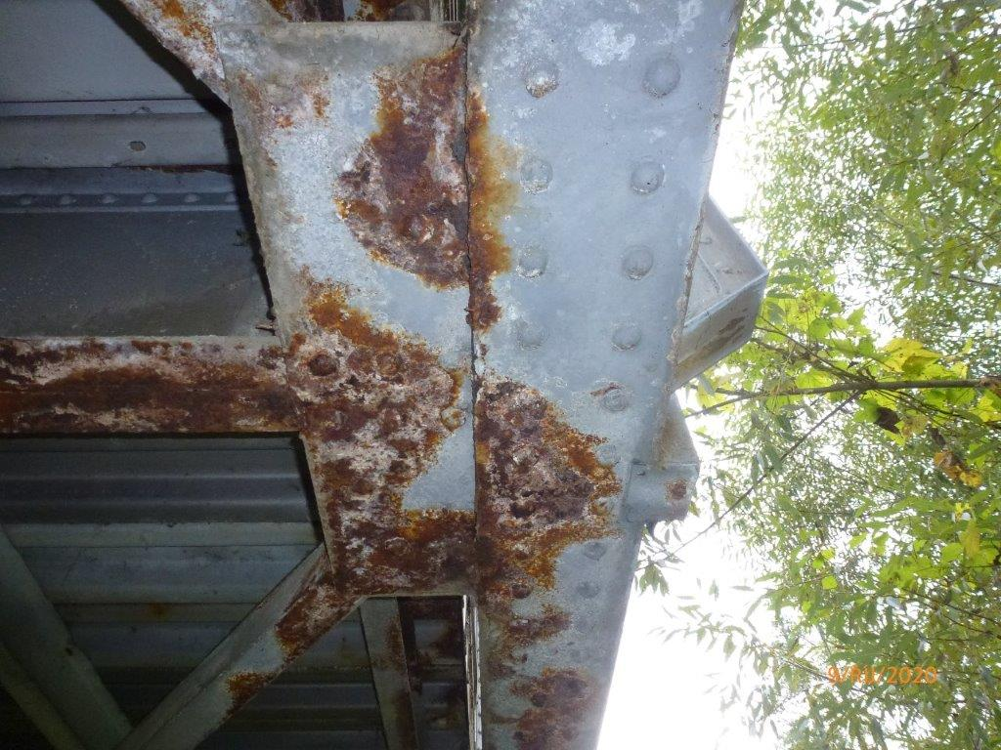

5. Termín a místo plnění
- Termín pro předání DUSP: nejpozději do 30. 11. 2021 v počtu 1 vyhotovení v listinné podobě a 1 vyhotovení v elektronické podobě (na CD ve formátu .pdf a .dwg) odpovídajícím stavu před projednáním s příslušnými orgány státní správy.

- Zhotovitel se zavazuje předat pravomocné společné povolení a zbylý počet vyhotovení PD objednateli do 5-ti měsíců od získání souhlasů pro společné územní a stavební řízení a smluvních vztahů pro realizaci stavby, nejpozději však do 30. 9. 2022.

- Termín pro předání soupisu prací a PDPS: do 2 měsíců od vydání pravomocného společného povolení, nejpozději však do 30. 11. 2022
- Termín plnění uvedený v tomto článku je termín nejzazší. Zhotovitel je oprávněn předat dílo i před uplynutím sjednaného termínu.

